

Actividad 2. “Listas de control de acceso extendidas”

Utiliza la información de la siguiente gráfica y diseña la lista de control de acceso solicitada.
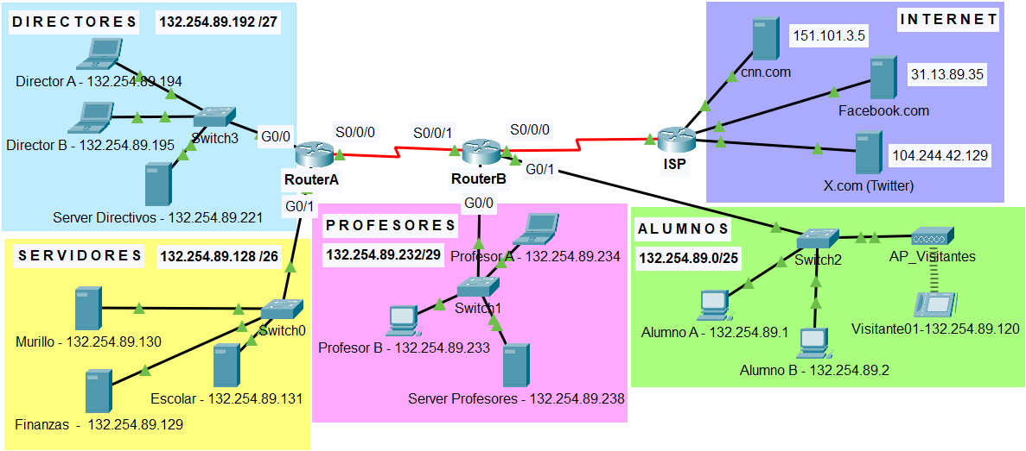

- Diseña una lista de control de acceso extendida que impida que todos equipos terminales de la subred de Alumnos y Profesores tengan acceso externo a los servicios de WEB del servidor cnn.com. El resto de las direcciones IP pueden acceder sin restricción a todos los servicios de Internet incluyendo todo el tráfico que no sea WEB y se dirija a los servidores de Facebook.com y X.com. Utiliza la configuración del archivo Act2.pkt para instalar las ACLs y comprobar su funcionamiento correcto.
router(config)#
router(config)#
router(config)#
router(config)#

¿En qué router instalarás esta lista de control de acceso?
router(config)# interface
router(config-if)#

From | To | IP Address (To) | Web Browser  (Fail / Success) | Ping  (Fail / Success)
Alumno B | cnn.com | 151.101.3.5 | Fail | Success
Profesor A | cnn.com | 151.101.3.5 | Fail | Success
Escolar | cnn.com | 151.101.3.5 | Success | Success
Director B | cnn.com | 151.101.3.5 | Success | Success

From | To | IP Address (To) | Web Browser  (Fail / Success)
Alumno B | Facebook.com | 31.13.89.35 | Success
Profesor A | X.com | 104.244.42.129 | Success
Escolar | Facebook.com | 31.13.89.35 | Success
Director B | X.com | 104.244.42.129 | Success

- Diseña una lista de control de acceso extendida que únicamente permita el acceso al servidor de Finanzas desde cualquier IP asociada con la subred de los Directores pero que impida el acceso a este servidor desde otras direcciones IP. Permite el resto del tráfico. En esta ocasión el servidor de Finanzas al no permitir ningún tipo de tráfico desde direcciones diferentes de Directores dará la impresión de que no existe. Utiliza la configuración del archivo Act2.pkt para instalar las ACLs y comprobar su funcionamiento correcto.
router(config)#
router(config)#
router(config)#
router(config)#

¿En qué router instalarás esta lista de control de acceso?
router(config)# interface
router(config-if)#

From | To | IP Address (To) | Ping  (Fail / Success)
Alumno A | Finanzas | 132.254.89.129 | Fail
Director A | Finanzas | 132.254.89.129 | Success
Profesor A | Finanzas | 132.254.89.129 | Fail
Facebook.com | Finanzas | 132.254.89.129 | Fail

From | To | IP Address (To) | Ping  (Fail / Success)
Alumno A | Escolar | 132.254.89.131 | Success
Director A | Escolar | 132.254.89.131 | Success
Profesor A | Murillo | 132.254.89.130 | Success
X.com | Murillo | 132.254.89.130 | Success

